Pressenotiz
Heiko Zastrau leitet neue ASQF-Fachgruppe Automotive Berlin/Brandenburg
Der ASQF e.V. hat eine neue Fachgruppe Automotive in Berlin ins Leben gerufen, um nah am politischen Geschehen die Themen der Branche vorantreiben und mitdiskutieren zu können.
Erlangen, 28.02.2018 – Politische Rahmenbedingungen und branchenspezifische Standards sind die zwei wichtigsten Faktoren, die Einfluss auf die Automobilindustrie nehmen. Um diesen Einflussfaktoren gerecht zu werden, hat der Arbeitskreis Software-Qualität und Fortbildung (ASQF e.V.) nun auch in Berlin/Brandenburg eine eigene Fachgruppe Automotive ins Leben gerufen. Leiter der Fachgruppe ist Heiko Zastrau von Method Park. Er wird in der Fachgruppe mit Unterstützern und Referenten für die Fortbildung, Austausch und Zusammenarbeit sorgen.
Das erste öffentliche Treffen dieser neuen Fachgruppe findet am 20. März um 18:00 Uhr bei TEMIC Automotive Electric Motors statt. Dr. Erhardt Wunderlich von Bombardier Transportation referiert über das Thema „Testen 2020 – Wie testen wir in Zukunft Software in der Automobilindustrie?“
Die Fachgruppen sind das Herzstück des ASQF; ihre Treffen und die ASQF-Days sind Informations- und Diskussionsforen für aktuelle Themen und innovative Konzepte. Die Teilnehmer profitieren direkt vom Wissen und der Erfahrung anderer Profis. Die Automotive Fachgruppen befassen sich bundesweit u.a. mit Entwicklungsprozessen, Prozessmodellen, der Globalisierung sowie internationalen Normen.
Heiko Zastrau bringt viele Jahre Erfahrung im Software & Systems Engineering mit. Als Principal Consultant betreut er bei Method Park Kunden der Automotive Domäne insbesondere bei Prozess-Verbesserungsprojekten.
Zahl der Anschläge (incl. Leerzeichen): 1.672
Über den ASQF e.V.
Der Arbeitskreis Software-Qualität und -Fortbildung e.V. (ASQF) gestaltet seit 20 Jahren maßgeblich die Entwicklung und Sicherung von Software- bzw. System-Qualität und fördert eine international einheitliche Aus- und Weiterbildung von (IT-) Fachkräften. Als Netzwerk verbindet der ASQF leistungsstarke Start-ups, Mittelständler, Global Player, Hochschulen und Forschungseinrichtungen und erarbeitet Vorschläge, die den neuen Anforderungen der Digitalisierung Rechnung tragen. 1.400 Mitglieder aus Deutschland, Österreich und der Schweiz tauschen sich im ASQF über die relevanten Themen der Software-Branche aus. In den ASQF-Fachgruppen sind Experten und Entscheidungsträger auf dem Spezialgebiet der Software-Qualität und damit verbundener Themenbereiche vertreten. Sie setzen sich für die Einhaltung von Qualitätsstandards ein und fördern, diskutieren und bearbeiten aktuelle und zukünftige Themen der Branche. Mit regelmäßigen Treffen der regionalen und überregionalen Fachgruppen sowie speziellen ASQF-Days unterstützt der Verein seine Mitglieder bei ihrer Arbeit. Darüber hinaus ist der ASQF Gesellschafter des International Software Quality Institute (iSQI), das weltweit das Know-how von (IT) Fachkräften zertifiziert.
Über Method Park
Seit vielen Jahren berät Method Park erfolgreich in Fragen der Software für sicherheitskritische Systeme in der Automobilindustrie und der Medizintechnik und entwickelt dafür eigene Software-Lösungen. Dabei wird umfangreiches Know-how in Bereiche eingebracht, in denen hohe und allerhöchste Qualitäts- und Sicherheitsanforderungen gelten. Mit diesem Wissen bietet Method Park seinen Kunden vielfältige Lösungen aus einer Hand, die zum Erfolg jedes Unternehmens beitragen. Method Park ist der kompetente Ansprechpartner für Consulting, Coaching, Training, Engineering-Dienstleistungen und Produkte rund um Software-Entwicklungsprozesse. Das von Method Park entwickelte webbasierte Prozessmanagement-Portal "Stages" unterstützt Anwender bei der praktischen Umsetzung von Entwicklungsprozessen. Stages stellt die Erfüllung vorgegebener Qualitätsstandards und Vorgehensmodelle sicher und lässt sich in alle gängigen Entwicklungsumgebungen integrieren. Dabei ermöglicht Stages die verteilte, globale Zusammenarbeit über Unternehmensgrenzen hinweg. 2001 in Erlangen gegründet, beschäftigt Method Park rund 170 Mitarbeiter an Standorten in Erlangen, München, Stuttgart, Hannover und Frankfurt/Main sowie Detroit, Miami und Pittsburgh in den USA.
Für weitergehende Informationen wenden Sie sich bitte an:
Dr. Christina Ohde-Benna
Method Park Holding AG, Wetterkreuz 19a, 91058 Erlangen
Tel. +49 9131 97206-286, Fax +49 9131 97206-280
Christina.Ohde-Benna@methodpark.de www.methodpark.de

Verfügbares Bildmaterial:
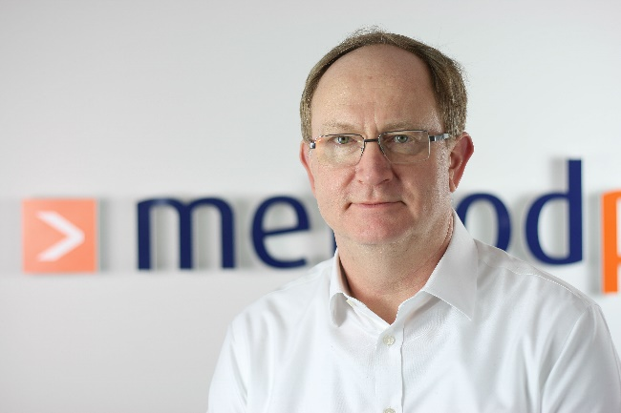
Heiko Zastrau, Method Park Principal Consultant und Leiter der ASQF Fachgruppe Automotive Berlin/Brandenburg

